Galerie La Ferronnerie
Brigitte Négrier
40, rue de la Folie-Méricourt
F-75011 Paris +33 (0)1 78 01 13 13
www.galerielaferronnerie.fr
mardi à vendredi : 14h-19h, samedi : 13h-19h

Aymeric Vergnon-d'Alançon
Sürgun Photo Club, photographie
vernissage samedi 9 novembre 2013 de 15h à 20h
exposition du 9 novembre au 10 décembre 2013

Avec Sürgun photo club, Aymeric Vergnon-d’Alançon poursuit ses observations et récits autour du voyage qu’il soit physique ou métaphorique. Ici, il aborde la question de la mémoire des origines, la photo en étant la trace privilégiée, ainsi que la divination d’un ailleurs rêvé.

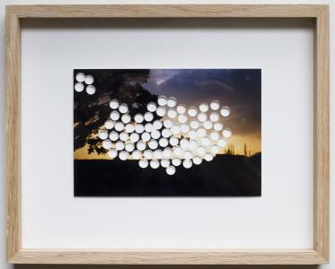

Aymeric Vergnon-d’Alançon, Atlas foramen, 2013, d’après Maryon Parque

‘Surgün Photo Club est un club photo fondé, en banlieue parisienne, par un groupe d’exilés au début des années 70. Il fut actif jusqu’en 2003. Bien au-delà d’une simple pratique amateur, ce photo-club a developpé un rapport riche et complexe avec l’image en général.
Emprunt d’une forme de mysticisme ou de magie, la plupart de leurs travaux ont essayé de proposer à travers l’image des possibilités divinatoires. Il s’agissait pour eux de «trouver des images pour traverser l’exil» (comme me l’a dit la seule protagoniste que j’ai pu rencontrer).
Depuis 2011, je mène des recherches pour tenter d’obtenir des informations précises.
A partir de là, je réactualise certains travaux du club..’ Aymeric Vergnon-d’Alançon, 2013

Aymeric Vergon-d’Alançon vit et travaille à Paris. Après notamment une session d’étude au Fresnoy, Studio d’art contemporain à Tourcoing, il a bénéficié d’une résidence au Centre Photographique d’Ile de France, à Pontault-Combault.

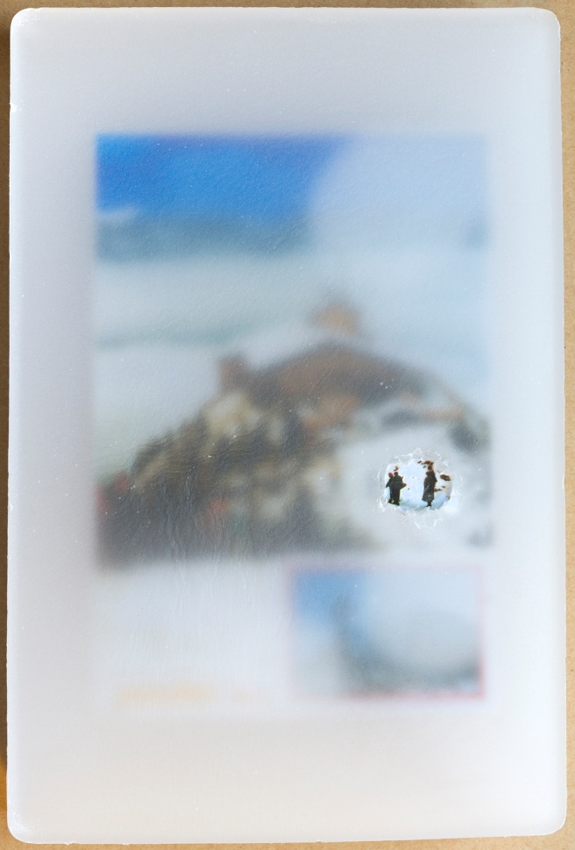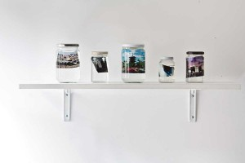

Aymeric Vergnon-d’Alançon, Aymeric Vergnon-d’Alançon,

Paraffin del mundo, 2013, d’après Leonela Suarez Locus Formol, 2013, d’après NB Cumen

A propos de Locus formol :

Auteur : N.B. Cumen
Dates : Années 80
Techniques initiales : Bocaux de verre + reproduction
Forme finale : Idem
Recherche du Dr N.B. Cumen (membre du Surgün Photo Club). Ce docteur à la retraite avait économisé toute sa vie pour s’offrir, une fois à la retraite, son grand voyage. Mais il ne parvenait pas à choisir sa future destination. Pour se décider, il avait placé dans des bocaux des fragments d’images évoquant des lieux lointains. Les images flottaient dans l’eau et lentement se décomposaient. L’image qui disparaitrait en premier déterminerait le voyage. D’après ce que le frère de N.B. Cumen a bien voulu me dire (conversation téléphonique du 18/12/2011), il serait mort avant d’avoir assisté à la disparition complète qui lui aurait indiqué le lieu qu’il attendait.

Hors les murs / Institut Finlandais

7.11.13 > 22.12.13, L’Institut finlandais donne carte blanche à Brigitte Négrier :
Juha Nenonen, Au bord… photographies- www.institut-finlandais.asso.fr
cette exposition fera partie du parcours Paris Photo 2013 www.parisphoto.com

A venir à la galerie
Octavio Blasi, Benjamin Nachtwey, Ruth-Maria Obrist, Jérôme Touron
11.12.13 > 18.01.14, Home, peinture, installation, multiples
Actualités Hors les murs

Richard Müller
17.11.13 > 5.01.14, Ernte 13 (Récolte 13), Museum zu Allerheiligen, Schaffhausen, Suisse

Frédéric Coché
12.10.13 > 15.11.13 ‘La mort du roi, Leipzig, Allemagne

Fabienne Oudart
11.10.10 > 20.12.12 Maison des Arts, Bagneux

Laurence Aëgerter
22.06.13 > 24.11.13 ‘Bonjour Monsieur Matisse’, group show in MAMAC Nice, France
with a.o. Tom Wesselman, Niki de Saint Phalle, Alain Jacquet, Sarah Moon

